Муниципальное дошкольное образовательное учреждение
детский сад «Сказка» города Николаевска Волгоградской области
(«МДОУ «Сказка» г.Николаевска)

Консультация по оказанию методической, диагностической,
консультативной помощи семье Косаревой И.Р,
воспитывающей ребенка (1 г.11 мес.) посещающего дошкольное учреждение, в консультативном пункте МДОУ «Детский сад «Сказка» г.Николаевска
Тема: «Дорогами сказок. Что почитать ребёнку дома?»

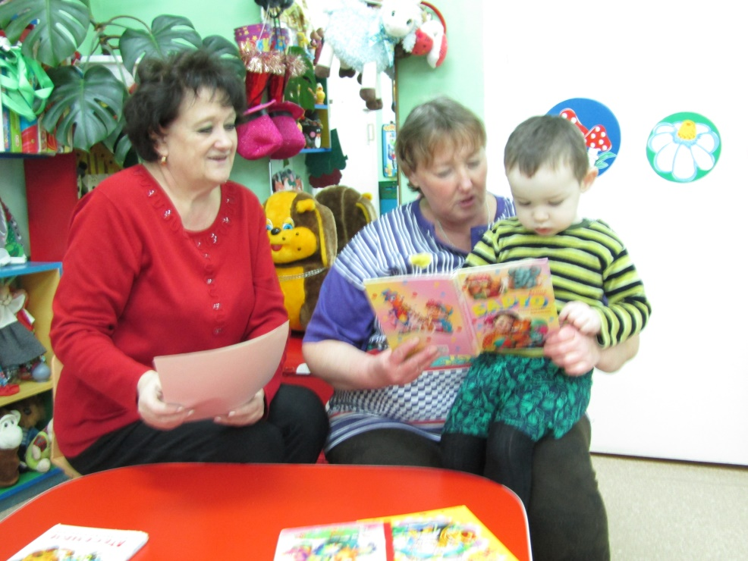

Составила:
воспитатель I квалификационной категории
Кутепова Наталья Владимировна

Октябрь 2023 г.
Здравствуйте, уважаемая Ирина Рудольфовна! Я очень рада встрече с вами и
постараюсь ответить на интересующие вас вопросы.
Покупая и читая книжки нашему малышу, мы часто ориентируемся на то, чтобы всесторонне развивать и обучать его. А обычные старые сказки, кажутся нам вчерашним днем. Однако сказка, несущая в себе тысячелетний опыт человечества, во все времена оказывает влияние на развитие маленького человека: учит его решать свои проблемы. Различать добро и зло, преодолевать препятствия, упорно двигаться к своей цели, быть оптимистом. Все это вместе составляет психическое здоровье, обеспечивающее жизненный успех. Мы хотим познакомить Вас с основами сказкотерапии, ведь именно родители, сталкиваясь с проблемами своего ребенка, помогают ему найти правильное решение или выход из трудной ситуации.
Сказкотерапия– это лечение сказкой. Использовать эту методику могут не только врачи и психологи, но и родители. Ведь самые обычные народные сказки обладают целительными свойствами и очень полезны для малышей. Дети, которым читают сказки, раньше начинают говорить, говорят более грамотно. Хорошая сказка завораживает своим сюжетом, речевыми оборотами и позволяет ребенку погрузиться в мир фантазий. Специалисты по нейролингвистическому программированию утверждают, что метафора, используемая в сказке, обеспечивает взаимодействие правого и левого полушарий. Известно, что левое полушарие отвечает за логическое мышление, а правое – за эмоции, творчество, фантазию. При прослушивании сказки работают оба полушария: левое следит за развитием событий, а правое – дает возможность погружения во внутренний мир, развивая воображение. В результате интенсивного взаимодействия между полушариями образуется большое количество нейронных связей, которые существенно влияют на способность к обучению и развитию интеллекта ребенка. Наиболее ценные, целебные сказки, те, что передавались из поколения в поколение. Сюжеты народных сказок связаны с кризисами раннего детства, переживанием символических страхов, формированием доверия к жизни. Для самых маленьких сказка – это мысленная репетиция возможных форм поведения. Например, сказка «Колобок» помогает ответить на вопрос, жизненно важный для ребенка: что будет, если отойти от мамы: 1 шаг – хорошо; 2 шага – интересно; 3 - не страшно; 4 – тебя съели. «Репка» учит справляться с трудностями: добавь еще силенок, потяни, еще немного, еще чуть-чуть – и все получится. Ребенок узнает, что мир очень сложен, что в нем есть несправедливость, страх, сожаление и отчаяние – и это такая же часть нашей жизни, как радость, оптимизм и уверенность. Но самое главное – сказки убеждают ребенка, что если человек не сдается, даже, когда положение кажется безвыходным, не поддается на искушение, то он, в конце концов, обязательно победит. Слушая сказки, дети невольно находят в них собственные тревоги и стремятся использовать пример положительного героя в борьбе со своими страхами и проблемами. Одна и та же сказка на разных детей оказывает разное воздействие, но каждый ребенок находит в ней что-то свое, актуальное для него, и, проживая вместе с героями сказки свои собственные эмоции, освобождаются от негативных переживаний. Наилучший способ оказать ребенку психологическую помощь, используя сказки, - позволить им самим выполнять свои древние психотерапевтические функции. То есть просто монотонным голосом читать ребенку сказки на ночь. Народные волшебные сказки надо просто проживать, не переделывая их и даже не осуждая. Глубинный смысл сказки должен оставаться скрытым от ребенка. Сила сказки именно в том, что она действует на подсознание. Если мы попытаемся перевести ее на сознательный уровень, сказка не достигнет своей цели, утратит смысл. Сказка не только помогает ребенку осваивать окружающий его мир и преодолевать трудности, она помогает взрослому лучше узнать своего малыша, понять, какие у него проблемы. Ребенок обычно выбирает ту сказку, которая отвечает на какие-то его вопросы, затрагивает волнующие его проблемы, разрешает болезненные сомнения. И такую сказку малыш готов слушать и 5, и 10 раз подряд, может быть целый месяц. Не надо с ним спорить и предлагать другую сказку, ведь именно эта сказка является лекарством, помогает решить какую-то сложную проблему. И на эту трудную работу над сказкой нужно время. Когда проблема решена или утрачивает свою актуальность, отпадает и необходимость в этой сказке. И тогда ребенок сам говорит: «Давай, почитаем что-нибудь другое!»
И заключении я хочу вам сказать, читайте детям сказки, откройте для них этот добрый волшебный мир! Приобщите их к прекрасному миру детской литературы, пока это еще в ваших силах.

